借海扬帆，赋能“名教师”发展

---记新北区陈华芳名教师成长营暑期培训暨项目展示活动（一）

“名教师”成长营是教师们相互滋养，能力相呼应，能够激发内驱力的学习场和能量场。为进一步推动各成长营教师的专业发展，增强成长营之间的交流学习，7月23日，新北区12个“名教师”成长营齐聚新桥高级中学，共赴一场为期三天的精神盛宴。

1. 开班仪式，展望发展

常州市教师发展学院院长房宏、新北区教育局副局长杨仁元、新北区教育局组织人事处处长李燕、新北区教师发展中心周文荣校长出席开班仪式。首先，杨局向我们细致阐述了三年内教育系统的六大发展目标：①以三年规划为抓手，系统把握学校发展；②以课堂教育为抓手，，实现高效课堂教学；③以重点项目为抓手，引领全校整体发展；④以“三名工程”为抓手，促进整体教师队伍发展；⑤以学生的核心素养和个性发展为抓手，引领学生的主动发展；⑥以健全学生的心理健康为主要目的，促进家校共建，构筑学生心理健康安全防线。同时，杨局提出了骨干教师对地区教育及发展的重要性，致力于借助“三名工程”这一平台，打造骨干教师团队，夯实新北教育发展。他鼓励老师们要积极落实“三心”，即爱心、善心、责任心，真正成为爱岗敬业的幸福教师。

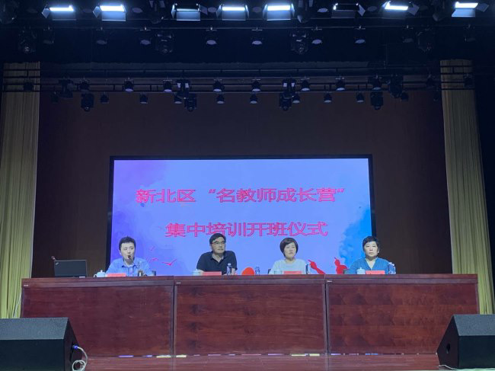

接着，常州市教师发展中心房宏院长也对我们寄予了希望，她说要提升教师队伍建设，就要让最优秀的人带领优秀的人。要珍惜学习的机会，静心聆听，反思成长。最后，成长营领衔人，春江中心小学徐文娟校长围绕“一起创造成长营的价值”谈论自己的感悟，从“成人、成事、成就团队文化”三方面进行阐述，希望营员们能在不断地学习、实践、研究中走向专业、走向成长！

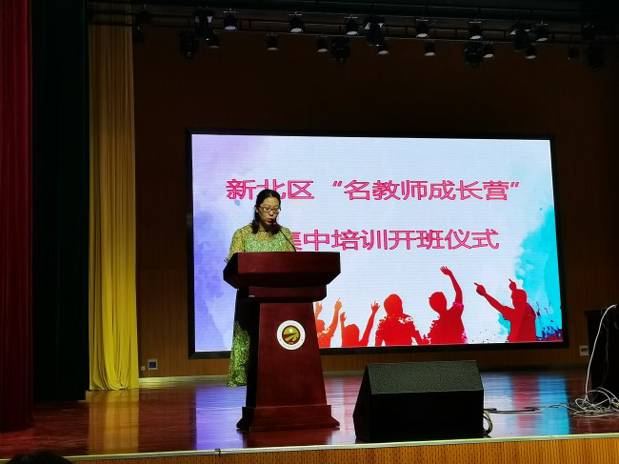

1. 专家引领，启迪智慧

教师的专业化成长离不开具有“教育激情和深厚学养”的专家团队引领方向。本次培训，邀请了多位教育界的专家为老师们讲座，赋能教师专业化成长。

房宏老师的讲座《教师发展的必由之路》，从三方面展开：让学习成为一种生活、让研究成为一种常态、让创新成为一种追求；房院长分享了自己从教多年来积淀的教科研心路历程，用一个个鲜活的案例完满诠释了阅读的边界就是教学的边界，阅读的高度就是教学的高度。她还指出：问题即课题，教师即研究者，要成为一名优秀的教师，就要在教学过程中不断地反思，把你要学生做的事，变成学生喜欢做的事。南通中学陆军教授聚焦“教师研究与表达”，从学术的角度论述了教师研究的涵义、意义、内容、课题和表达五项内容。他指出教师要厘清“为教与学而研究”、“对教与学做研究”、“在教与学中研究”的问题，进一步明确研究内容，从质疑起步，把教学与研究看作是一种幸福。合理迁移，自我补白，从“有意”研究走向“无意”研究的境界。江苏省教育科学研究院研究员彭钢带来讲座《从想象的儿童回归真实的儿童》，他在讲座中指出，儿童需要受到保护，儿童需要得到尊重，儿童需要健康。我们要始终以儿童为中心，玩是儿童的天性，吵和闹事儿童的本性，我们要真正做到研究儿童、发现儿童、融入儿童。彭教授还用具体的案例引导我们如何与孩子相处，让我们幼儿教师受益匪浅。

专家们或风趣幽默，发人深省，或热情洋溢、旁征博引，或观点鲜明、议论深刻，能使人如沐春风，如饮甘露，给教师们带来一次次灵魂的洗礼。

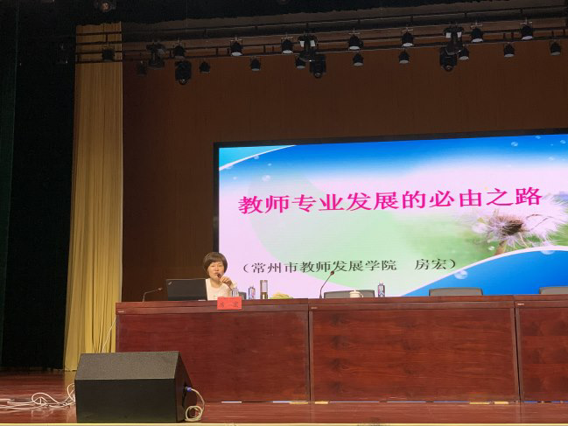

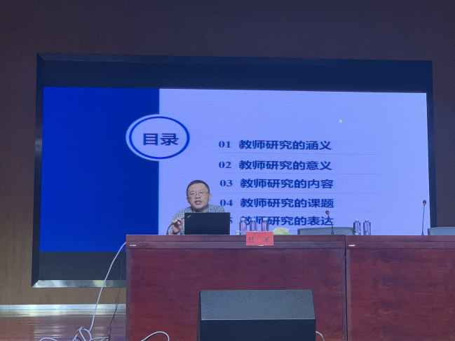

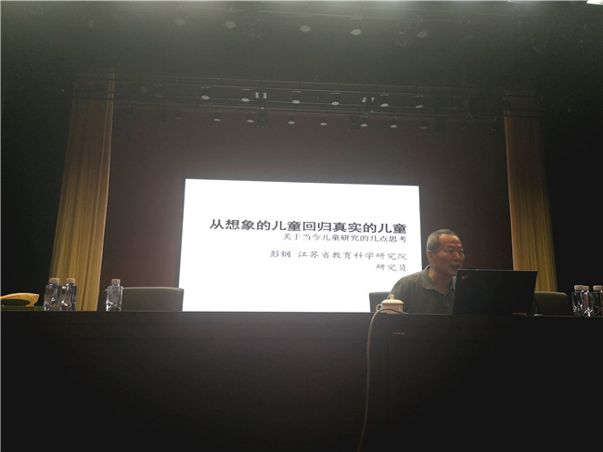

1. 项目研修，百花齐放

7月24日上午，由12位“名教师”成长营领衔人分别进行各自成长营的项目研修交流展示，从幼儿园到小学到初中，我们聆听了不同学段的项目交流。从各个成长营领衔人的汇报中，我们感受到了各成长营做项目研究的专业性，感受到了营员们半年来艰苦的付出，同样也感受到了付出后的欣喜收获。一上午的交流，让我们各成长营跳出自己的圈子，跨学段、跨学科看教育，拓宽了眼界。最后，周文荣校长对12个成长营的交流活动做总结，要求我们从教学走向教育，从学科走向科学，从微观走向宏观，从传统走向现代，学会质疑和迁移，不断提升教师们的综合能力。

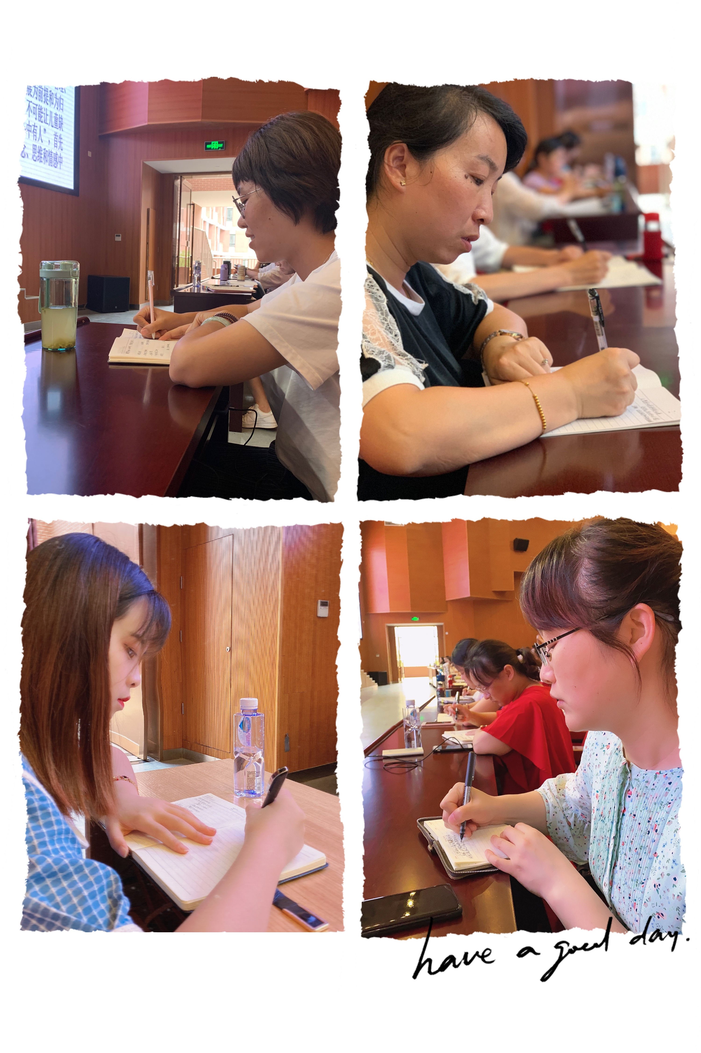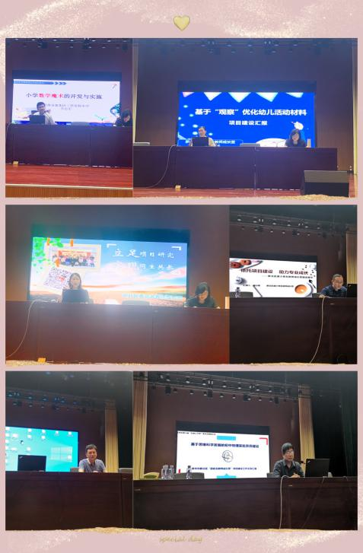

培训的结束并不意味着学习的结束，满满的干货需要我们回去细细回味，慢慢消化。“一个人可以走得很快，一群人可以走得更远”。相信在各专家及领衔人的带领下，各营员们会一直坚定自己的脚步，逐渐走向专业，走向成长！